**ブランシエールケア長居公園**

**見学会＆セミナー**

**1月２８日(土)**

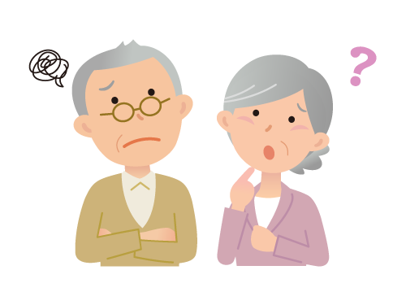

「**介護保険**の**疑問**あれこれ」

**＊介護保険って、なーに？**

**＊介護保険、どうしたら使えるの？**

14:00～15:30

**あなたの悩みにお答えします**

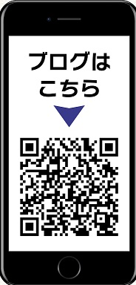

**お気軽にご参加ください！**

**ご予約はこちら**

**0120-020-105担当：下田・米田**

